**LUONG VU TECHLONOGY**

**⯌⯌⯌⯌⯌**

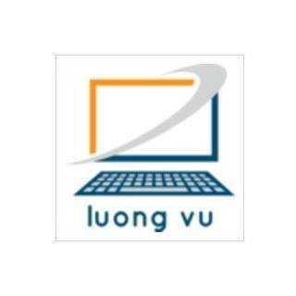

**Tài Liệu Hướng Dẫn Sử Dụng**

**Java MVC Core**

**HCM – 09/01/2019**

**Giới Thiệu**

1. **KIẾN TRÚC HỆ THỐNG SOURCE CORE**
   1. **Hệ thống package**
   2. **Hệ thống Class trong package**
      1. **Class Config**